ملخص مقدمة في الاعمال 1-1 الفصل الدراسي الأول

الوحدة الأولى

الدرس الأول

الندرة: عدم وجود موارد كافيه لتلبية جميع الحاجات

الموارد الاقتصادية: تلك العناصر المستخدمة لإنتاج السلع والخدمات

أنواع الموارد الاقتصادية: الموارد الطبيعية، الموارد البشرية، الموارد الرأسمالية

النظام الاقتصادي: الطريقة التي يستخدمها بلد ما للإجابة عن الأسئلة الاقتصادية الثلاثة

الاقتصاد الموجة: هي التي تحدد معدلات الإنتاج وانواعه وطرق توزيعة واستهلاكه

السوق: المكان الذي يجري فيه تبادل السلع والخدمات

اقتصاد السوق: نظام اقتصادي يتمتع الافراد والشركات بحرية تبادل السلع والخدمات

الاقتصاد التقليدي: تنتج السلع والخدمات بالطريقة نفسها المستخدمة في الزمن الماضي

الاقتصاد المختلط: هي التي تجمع عناصر الاقتصاد الموجه واقتصاد السوق

الاقتصاد السعودي يتبع الاقتصاد المختلط وتستند بنية الاقتصاد السعودي ومبادئه الى الشريعة الإسلامية والامتثال لإحكامها

* اجمالي الناتج المحلي: هو القيمة الاجمالية لجميع السلع والخدمات النهائية المنتجة داخل دولة ما لمدة عام واحد

نصيب الفرد من اجمالي الناتج المحلي: يتم حساب نصيب الفرد من اجمالي الناتج المحلي بقسمة اجمالي الناتج المحلي على اجمالي عدد السكان

معدل البطالة: النسبة المئوية لعدد العاطلين عن العمل

الإنتاجية: مقدار المخرجات التي يمكن الحصول عليها مقابل المدخلات وزيادة المخرجات مقابل المدخلات دلالة على الكفاءة الإنتاجية

دخل الفرد: الرواتب والأجور

مبيعات التجزئة: تعرف انها السلع والخدمات التي يشتريها العملاء

المشاريع رأسمالية: إنفاق الشركات على بنود مثل الأراضي والمباني

الأسهم: ملكية في شركة او كيان حكومي

الدرس الثاني

المهارات الفنية: اللازمة لأداء مهنة معينة

المهارات المهنية العامة: قدرات تمكن القوى العاملة من التكيف مع مواقف العمل

عملية اتخاد القرار:

تحديد المشكلة

التعرف على البدائل

تقييم مزايا كل بديل وعيوبه

اختيار البديل الأفضل

تنفيذ البديل الأفضل

مراجعة القرار

أنواع الاعمال التجارية:

1. شركات التصنيع 2- شركات البيع بالجملة 3- شركات البيع بالتجزئة 4- شركات الاعمال الخدمية 5- الشركات الزراعية

6- شركات التعدين واستغلال المحاجر

المخاطر: حالة من حالات عدم اليقين بشان وقوع حدث او نتيجة ما

أنواع المخاطر:

1. الجغرافية مثل الحر 2-السياسية والقانونية مثل الغش في التجارة

3-الاجتماعية والثقافية 4- الاقتصادية 5- التشغيلية

6- المخاطر غير المتوقعة

محاولة تقليل المخاطر:

1. مراقبة الأنشطة التجارية والمبيعات والتكاليف
2. دخول أسواق جديدة لتقليل الاعتماد على عدد قليل العملاء
3. تقديم مجموعة متنوعة من السلع والخدمات

الدرس الثالث

دورة الاعمال التجارية: فترات الصعود والهبوط المتكررة في اجمالي الناتج المحلي

الازدهار: الفترة التي يعمل فيها معظم الأشخاص الذين يرغبون في العمل

الركود: فترة يبدا فيها الطلب بالانخفاض

الكساد: فترة طويلة من ارتفاع معدلات البطالة وضعف المبيعات وفشل الاعمال

الانتعاش: انخفاض معدلات البطالة ويزداد الطلب على السلع والخدمات

التضخم: الزيادة المستمرة والمؤثرة في مستوى الاسعار

أسعار الفائدة: تكلفة المال

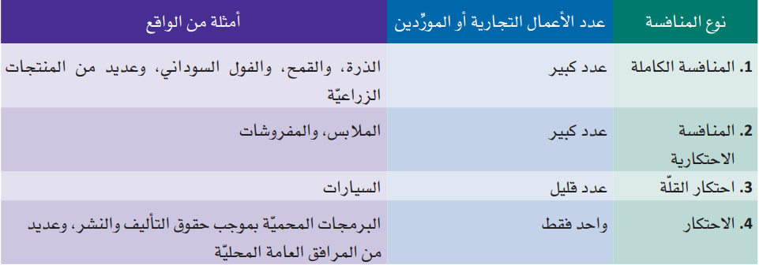أنواع المنافسات:

تعتمد روية 2023 على مجتمع حيوي الاقتصاد المزهر وطن طموح

الوحدة الثانية

**أدوار الاعمال التجارية**

تصنيع المواد الخام وإنتاج وتوزيع الخدمات التي يحتاج اليها المستهلكون والحكومة والشركات الأخرى.

**أنشطة الاعمال التجارية**

1. توليد الأفكار
2. زيادة راس المال
3. توظيف وتدريب الموظفين
4. شراء السلع والخدمات
5. تسويق السلع والخدمات
6. الاحتفاظ بسجلات الاعمال التجارية

**أنواع الاعمال التجارية**

**المنتجون**

الافراد والمنظمات التي تحدد السلع والخدمات التي سيتاح شراؤها

**الوسطاء**

هي الاعمال التجارية التي تعمل في بيع سلع وخدمات المنتجون الى المستهلكين

ومن اكثر الوسطاء شيوعا تجار الجملة والتجزئة

**الاعمال الخدمية**

اعمال تقوم على تقديم الخدمات يطلبها المستفيدون بعائد مادي او بدون

الفيزيائيين المهندسين المحاميين

**اختيار الشراكة**

الشراكة :هي اتفاق خطي يبرم بين جميع المالكين

تحدد الاتفاقية : 1- اسم العمل التجاري 2-الاستثمارات 3-المساهمات الأخرى

تبرز الاتفاقية الخسائر والارباح بين الشركاء وتحدد الصلاحيات والمسؤوليات الممنوحة لكل شخص

تتميز الشراكة عن غيرها بانها تسمح لشخصين او اكثر بالمساهمة في الاستثمار اللازم لأنشاء عمل تجاري وتوفير الخبرة المطلوبة لإدارته

يتحمل كل شريك مسؤولية القرارات التي يتخذها

**اختيار الشركة**

تخضع الشركات الي عدد أكبر من القوانين كما ان انشاءها اصعب من المؤسسات الفردية او الشراكات

**اشكال الملكية الأخرى**

المشروع المشترك: عمل تجاري فريد تساهم شركتان اكثر في أدارة مهامة او انشطته لفترة محدودة لمشروع محدد

الامتياز التجاري: عقد مكتوب يمنح الاذن بتشغيل شركة لبيع المنتجات والخدمات بطريقة محدده

تسمى الشركة التي تملك الإنتاج مانح الامتياز

الشركة او الفرد الذي يشتري حقوق إدارة الاعمال يسمى صاحب الامتياز

رسالة المنظمة: بيان مكتوب قصير ومحدد

الهدف: بيان دقيق لنتائج الاعمال التجارية التي يتوقع تحقيقها

السياسات: المبادئ التوجيهية المستخدمة في اتخاذ قرارات متسقة

نظم العمل: وصف دقيق للطريقة التي يجب ان يتم بها العمل

مبادى التنظيم الفعال ص58

الهيكل التنظيمي: رسم توضيحي يوضح هيكل المنظمة وتصنيفات العمل والوظائف

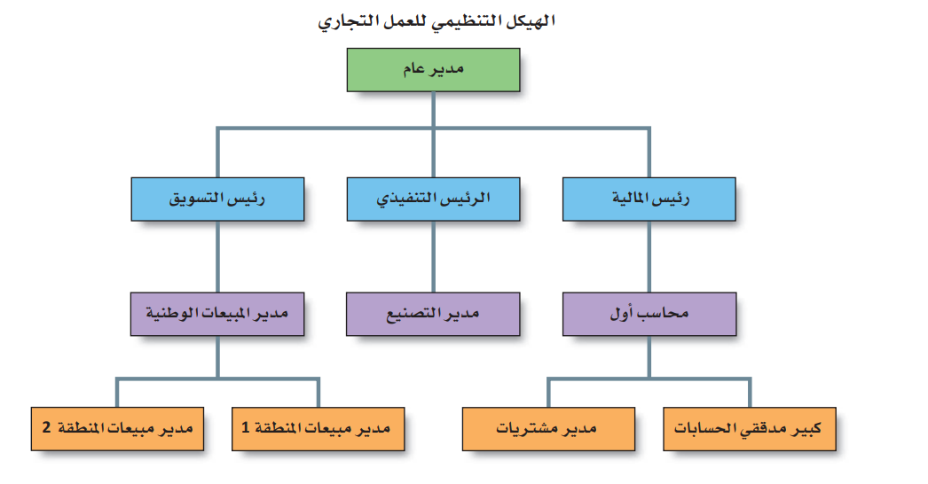

الوحد الثالثة

الميزة المطلقة: عندما تستطيع دولة ما انتاج او توفير خدمة بتكلفة اقل من الدول الأخرى

الميزة النسبية: الحالة التي تخصص فيها الدولة مواردها لإنتاج سلعة او توفير خدمة ما تكون فيها أكثر كفاءة نسبيا

الواردات : السلع التي يتم شراؤها من دول أخرى

الصادرات : السلع والخدمات التي تباع الى الدول الأخرى

الميزان التجاري: الفرق بين اجمالي صادرات الدولة واجمالي وارداتها

<قد يكون للدولة فائض تجاري مع دولة وعجز تجاري مع دولة أخرى>صح او خطا = صح

تستحل السعودية مركزا تجاريا قويا ومهما؟ بسبب نجاحها في تحقيق فائض في الميزان التجاري

ميزان المدفوعات : الفرق بين كمية الأموال التي تدخل الدولة وكمية الأموال التي تخرج منها

سعر الصرف: قيمة العملة في بلد ما مقارنة بالقيمة في بلد اخر

العوامل المؤثرة في سعر الصرف:

1. ميزان المدفوعات
2. الأوضاع الاقتصادية
3. الاستقرار السياسي

مقومات بيئة الاعمال التجارية

1. المؤثرات الثقافية

الثقافة: هي السلوكيات والعادات والقيم المقبولة للمجتمع

1. النمو الاقتصادي

العوامل المؤثرة

* المستوى التعليمي
* التقنية
* الاعتماد على الزراعة

البنية التحتية: أنظمة النقل والاتصالات والمرافق في الدولة

**القيود التجارة الدولية**

الحصص: وضع حدا لكمية المنتجات التي يمكن استيرادها او تصديرها في فترة معينة

التعريفة الجمركية: ضريبة تفرضها الحكومة على بعض المنتجات المستوردة

الحظر: إيقاف تصدير او استيراد احد المنتجات تماما

**اهداف المنظمة التجارية**

* تحفيض التعريفات التي تحد من اعمال التجارة الحرة
* الغاء حصص الاستيراد
* تقليل القيود المفروضة على البنوك والتامين والشركات والخدمات المالية الأخرى
* مساعدة الدول الفقيرة في تحقيق النمو الاقتصادي

"صح او خطا بتكون "

الوحدة الرابعة

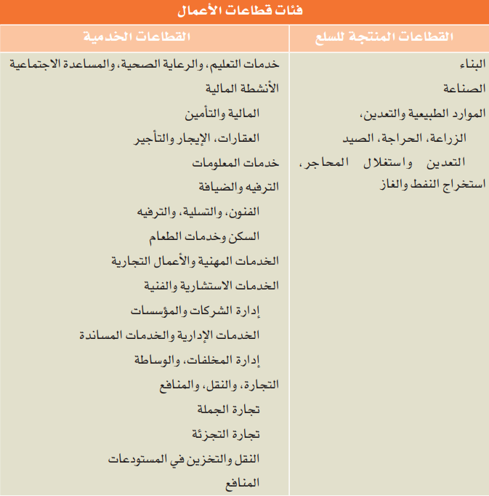القوى العاملة: مجموعة الافراد المؤهلين الذين لديهم وظيفة تو يبحثون عن عمل

<صح او خطا>

تقليص العمالة: اجراء تخفيض مدروس لعدد الموظفين بهدف خفض التكاليف وزيادة فعالية اعمالها

الاستعانة بمصادر خارجية : تحويل جزء من العمل وإرساله الى شركة أخرى تكون قادرة على إنجازه بكلفة اقل

تنقسم اعمال إدارة الموارد البشرية الى اربع فئات :

1. التخطيط والتوظيف
2. التعويضات والمزايا
3. إدارة الأداء
4. علاقات الموظفين

"تعمل إدارة الموارد البشرية على تعيين الموظفين المناسبين وضمان انتاجيتهم وضمان دفع حقوقهم المالية وضمان رضاهم "

**اعمال الموارد البشرية**

1. التخطيط وتحليل الوظائف
2. تصنيف الموظفين

الموظف الدائم: الموظف التي تلتزم الشركة معه بعقد طويل

الموظف المؤقت: الموظف الذي يتم تعيينه لفترة محدده

1. تحديد متطلبات الوظيفة

تحليل الوظيفة: دراسة معينة لوظيفة محددة في سبيل وضع توصيف تفصيلي للمهام والمهارات الوظيفية المطلوبة لشغل هذه الوظيفة

1. التوظيف والتعيين
2. الية تقديم الطلب
3. الارشاد والتوجه للموظفين الجدد

التعويض: مبلغ المال الذي يدفع الى الموظف مقابل عمل ينجزه

الرواتب والأجور: المبالغ المالية التي تدفع مباشرة الى الموظف عند إتمام عمل ما

المزايا: مثل التامين والاجازات وخطط التقاعد

نظام الحوافز: نظام يربط مبلغ التعويضات بنسبة العمل او جودة أداء الموظف

الترقية الوظيفية: نقل الموظف الى مرتبة اعلى

النقل: تكليف الموظف بوظيفة أخرى على نفس درجة المسؤولية

انهاء الخدمة: انهاء العلاقة المهنية بين الشركة والموظف

الثقافة التنظيمية : البيئة التي يعمل ضمنها الأشخاص وتشمل المناخ الكلي والسلوكيات والمعتقدات والعلاقات بين الأشخاص

بيئة العمل: الأوضاع المادية الملموسة والأجواء النفسية التي تحيط الموظف

لجنة العمل: حلقة الوصل بين الموظف والإدارة

التنوع والشمولية: تلاحم وانسجام جميع الفئات باختلاف صفاتهم وسماتهم الشخصية

الوحدة الخامسة

الاخلاق: المبادئ الأخلاقية او قواعد السلوك

اخلاقيات العمل: عبارة عن قواعد تحدد الالية التي يجب ان تتصرف الشركات وموظفيها وفقا لهذه الأسس في المواقف التي تشهدها بيئة العمل

ميثاق اخلاقيات المهنة : عبارة عن مجموعة من القواعد تهدف الى توجيه سلوكيات الموظفين او أعضاء المؤسسة او المنظمة

تضارب المصالح: ما يمكن ان يحدث في حال اتخاذ الشركة او أحد الافراد اجراء معينا يترتب تحقيق منفعة غير عادلة

حوكمة الشركات: نظام القواعد والممارسات والعمليات الذي يحدد كيفية توجيه الشركات وادارتها

"العوامل المؤثرة على السلوك الأخلاقي"

1. البيئة القانونية والثقافية

العقد: اتفاقية لتبادل السلع والخدمات مقابل شي ذي قيمة وعادة يكون نقودا

الملكية الفكرية: عمل ابداعي او معرفة تقنية مثل براءات الاختراع وحقوق التأليف والنشر والعلامات التجارية وهي محمية بموجب عدد من المعاهدات والاتفاقيات الدولية

1. الثقافة التنظيمية

الثقافة التنظيمية: معايير السلوك التي وضعها القادة والتي تشكل قيم الموظفين

1. العوامل الفردية

"دور الحكومة والاعمال التجارية في تشجيع السلوك الأخلاقي"

تبليغ عن الفساد: ابلاغ المسؤولين والحكوميين والجهات المختصة بالممارسات غير الأخلاقية داخل من منظمه او المؤسسة

" دور الجمعيات والهيئات المهنية في تشجيع سلوك الأخلاقي"

الجمعيات والهيئات المهنية: عبارة عن منظمة او الجمعية تضم مجموعة من الأشخاص والشركات في مجال العمل او نشاط مهني معين

حركة حماية المستهلك: محاولة لتعزيز حماية المستهلك من خلال حركة اجتماعية منظمة

الاحتيال: أي ممارسة تنطوي على استخدام الخداع للحصول بطريقة مباشرة او غير مباشرة على أي نوع من أنواع الفائدة المالية لمرتكب الجريمة

الضمان: عبارة عن تعهد صادر عن الشركة المصنعة او التاجر

